Додаток
до рішення виконавчого комітету
від 08.06.2023 № 553

Положення
про сектор для почесних поховань на території кладовища у мікрорайоні Ракове «Алея Слави»

1. Загальні положення
1.1. Положення про сектор почесних поховань на території кладовища в мікрорайоні Ракове «Алея Слави» (далі - Положення) розроблено з метою виділення на міському кладовищі в мікрорайоні Ракове місця для поховання (перепоховання) загиблих (померлих) внаслідок отримання поранення, контузії під час проходження військової служби в ході російсько-української війни, для гідного вшанування подвигу загиблих військовослужбовців, прояву поваги та шани до їхньої самопожертви від влади та суспільства, уважного і дбайливого ставлення до родин загиблих, координації ініціатив та заходів між органами влади та територіальною громадою.
1.2 Положення розроблено відповідно до статті 30 Закону України «Про місцеве самоврядування в Україні», статей 8, 23 Закону України «Про поховання та похоронну справу», Порядку утримання кладовищ та інших місць поховань, затвердженого наказом Державного комітету України з питань житлово-комунального господарства від 19.11.2003 № 193, Порядку проведення безоплатного поховання померлих (загиблих) осіб, які мають особливі заслуги та особливі трудові заслуги перед Батьківщиною, учасників бойових дій, постраждалих учасників Революції Гідності й осіб з інвалідністю внаслідок війни, затвердженого постановою Кабінету Міністрів України від 28.10.2004 № 1445 зі змінами.
1.3. Сектор почесних поховань в мікрорайоні Ракове «Алея Слави» розташований на кладовищі по вул. Народної Волі, 17/1, м. Хмельницький та має відповідні підсектори:
1.3.1. 1-ий підсектор героїв російсько-української війни;
1.3.2. 2-ий підсектор героїв російсько-української війни;
1.3.3. 3-ій підсектор померлих героїв російсько-української війни.

2. Організація поховань (перепоховань)
2.1. Похованню (перепохованню) у секторі почесних поховань на території кладовища в мікрорайоні Ракове «Алея Слави» – підсектори 1 та 2 поховань – підлягають військовослужбовці Збройних Сил України, бійці добровольчих батальйонів, працівники Національної поліції України, Служби безпеки України, які загинули (померли, внаслідок отримання поранення, контузії, природньої смерті на бойовій позиції) під час участі в бойових діях російсько-української війни, та які були зареєстровані або постійно проживали в межах Хмельницької міської територіальної громади, а також військовослужбовці Збройних Сил України, бійці добровольчих батальйонів, працівники Національної поліції України, Служби безпеки України, сім’ї яких (батьки, дружина, діти) зареєстровані або постійно проживають в межах Хмельницької міської територіальної громади.
2.2. Похованню (перепохованню) у секторі почесних поховань на території кладовища в мікрорайоні Ракове «Алея Слави» – підсектор 3 померлих героїв російсько-української війни – підлягають учасники антитерористичної операції, операції об’єднаних сил, російсько-української війни, які померли природньою смертю, від хвороб, не пов’язаних із пораненнями, контузіями тощо.
2.3. Рішення про поховання у секторі почесних поховань на території кладовища в мікрорайоні Ракове «Алея Слави» – підсектор 1 та підсектор 2 героїв російсько-української війни – здійснюється за розпорядженням міського голови у кожному конкретному випадку.
2.4. Перепоховання військовослужбовців, бійців добровольчих батальйонів, працівників Національної поліції України, Служби безпеки України, сім’ї яких (батьки, дружина, діти) зареєстровані або постійно проживають в межах Хмельницької міської територіальної громади, здійснюється з дотриманням вимог ст. 21 Закону України «Про поховання та похоронну справу».
2.5. Підпоховання (поховання) померлих членів родини до існуючої могили чи надання окремого місця у секторі почесних поховань на території кладовища в мікрорайоні Ракове «Алея Слави» заборонено.

3. Благоустрій та утримання сектору почесних поховань на території кладовища в мікрорайоні Ракове «Алея Слави»
3.1. Благоустрій у секторі почесних поховань на території кладовища в мікрорайоні Ракове «Алея Слави» забезпечує Спеціалізоване комунальне підприємство «Хмельницька міська ритуальна служба» за рахунок коштів бюджету Хмельницької міської територіальної громади згідно з річним кошторисом бюджетних призначень на кожен рік.
3.2. Прибирання окремих могил у секторі почесних поховань на території кладовища в мікрорайоні Ракове «Алея Слави» працівники СКП «Хмельницька міська ритуальна служба» проводять лиш з дозволу родичів загиблого безкоштовно, без дозволу родичів прибирання могили проводиться у випадку, якщо могила тривалий час не прибиралася, з попередньою фотофіксацією до та після майстром кладовища.
3.3. На кожній могилі, одразу після проведення чину поховання військовослужбовця, працівниками СКП «Хмельницька міська ритуальна служба» встановлюється металевий флагшток завдовжки 3 метри з Національним Прапором України. Прапори у секторі почесних поховань на території кладовища в мікрорайоні Ракове «Алея Слави» замінюють не рідше, ніж раз на квартал чи після втрати прапором належного вигляду.
3.4. Родичам загиблого військовослужбовця дозволяється встановлювати полкові та червоно-чорні прапори на могилах загиблих воїнів на металевих флагштоках, після чого вони самостійно повинні слідкувати за зношеністю даного прапора та своєчасно замінювати його. У випадку несвоєчасної зміни прапора флагштоки будуть демонтовані працівниками СКП «Хмельницька міська ритуальна служба» з фотофіксацією майстром даного кладовища.
3.5. На наступний календарний рік після поховання на кожній могилі встановлюється намогильна споруда усталеного зразка (додаток до Положення) за рахунок бюджету Хмельницької міської територіальної громади.
3.6. Самостійне встановлення будь-яких інших намогильних споруд у секторі почесних поховань на території кладовища в мікрорайоні Ракове «Алея Слави» – підсектори 1 та 2 – заборонено.
3.7. Сектор почесних поховань на території кладовища в мікрорайоні Ракове «Алея Слави» є місцем проведення офіційний заходів з нагоди вшанування хмельничан, які загинули в ході російсько-української війни в боротьбі за незалежність, суверенітет і територіальну цілісність України, інших свят та пам'ятних дат.

Керуючий справами
виконавчого комітету Юлія САБІЙ

Директор СКП «Хмельницька міська
Ритуальна служба» Сергій БОРТНИК

Додаток
до Положення про сектор
для почесних поховань на території
кладовища у мікрорайоні Ракове
«Алея Слави»

№ | Деталь | Матеріал | Ширина (см.) | Довжина (см.) | Висота | Кількість
1 | Стела | Букинське габро | 70.0 | 150.0 | 8.0 | 1
2 | Плитка відмостка  (ліва та права) | покостівка | 30.0 | 110.0 | 2.0 | 4
3 | Плитка відмостка (перед і зад) | покостівка | 100.0 | 40.0 | 2.0 | 2
4 | Плитка відмостка (перед і зад) | покостівка | 100.0 | 35.0 | 2.0 | 2
5 | Плитка верх (ліва та права) | покостівка | 40.0 | 130.0 | 2.0 | 2
6 | Плитка верх (перед і зад) | покостівка | 150.0 | 50.0 | 2.0 | 2
7 | Плитка бік (ліва та права) | покостівка | 2.0 | 100.0 | 25.0 | 4
8 | Плитка бік (перед і зад) | покостівка | 140.0 | 2.0 | 25.0 | 2
9 | Квітник | габро | 8.0 | 132.0 | 10.0 | 2
10 | Квітник | габро | 80.0 | 8.0 | 10.0 | 1
11 | Підставка | габро | 80.0 | 20.0 | 30.0 | 1
12 | Ваза | габро | 15.0 | 15.0 | 33.0 | 2
13 | Лампада | габро | 15.0 | 15.0 | 30.0 | 1
14 | Накладки бік | габро | 25.0 | 25.0 | 2.0 | 8
15 | Перехідна | покостівка | 100.0 | 40.0 | 10.0 | 1
16 | Надгробка | покостівка | 75.0 | 40.0 | 6.0 | 1
17 | Хрест | латунь |  |  |  | 1
18 | Лавка з ящиком | метал, дерево дуб | 40.0 | 100.0 | 45.0 | 1
 | ЗАГАЛЬНІ РОЗМІРИ |  | 200.0 | 300.0 | 220.0
Зразок надмогильної споруди:

Всі художні роботи на намогильній споруді (сторона 1, сторона 2) узгоджуються з родичами загиблого, художні роботи на намогильній споруді проводяться на граніті в чорно-білих кольорах, за бажанням родичів художні роботи можуть бути виконані в кольорах, проте за їх рахунок. У випадку невизначеності близьких стосовно затвердження макета художніх робіт вирішальне слово належить особі, яка має відповідне свідоцтво про смерть похованого і свідоцтво про поховання, передбачене статтею 25 Закону «Про поховання та похоронну справу».

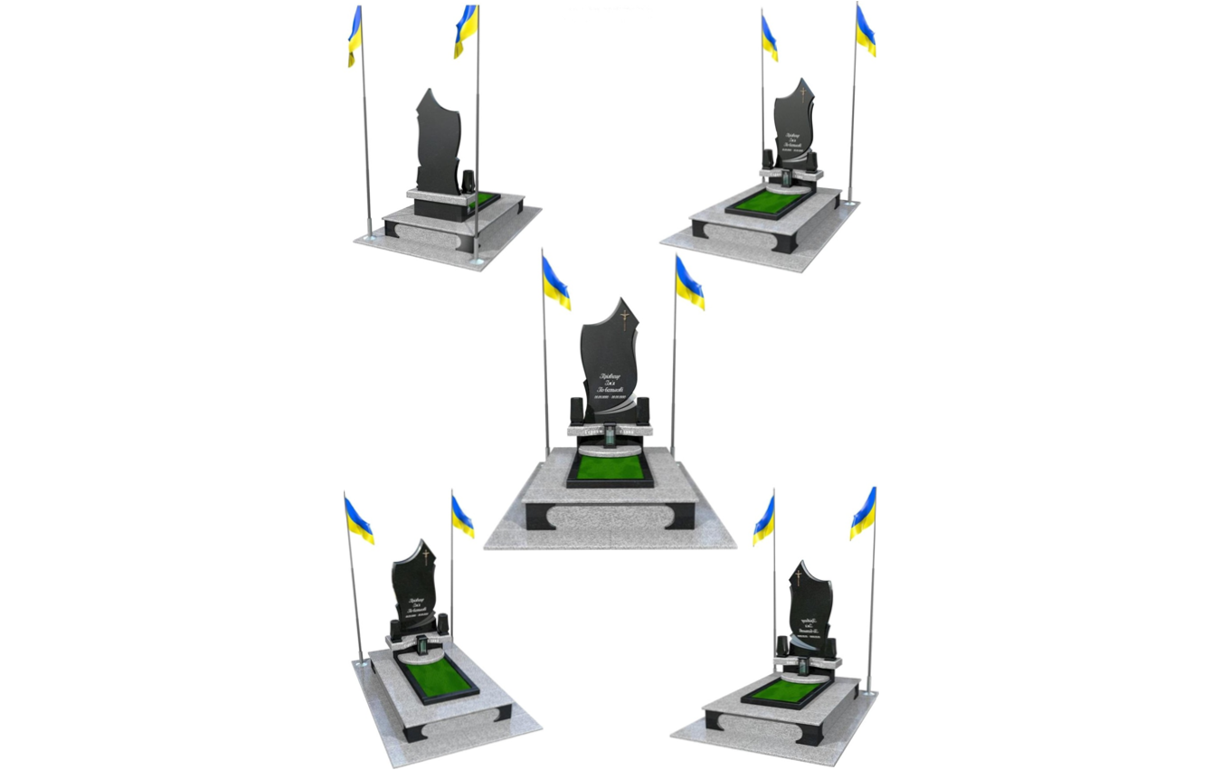

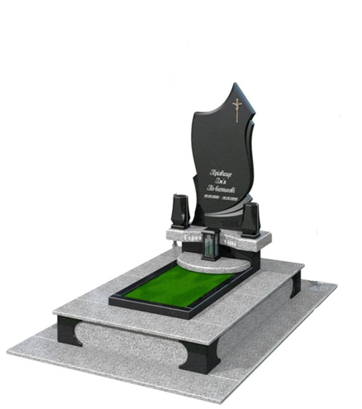
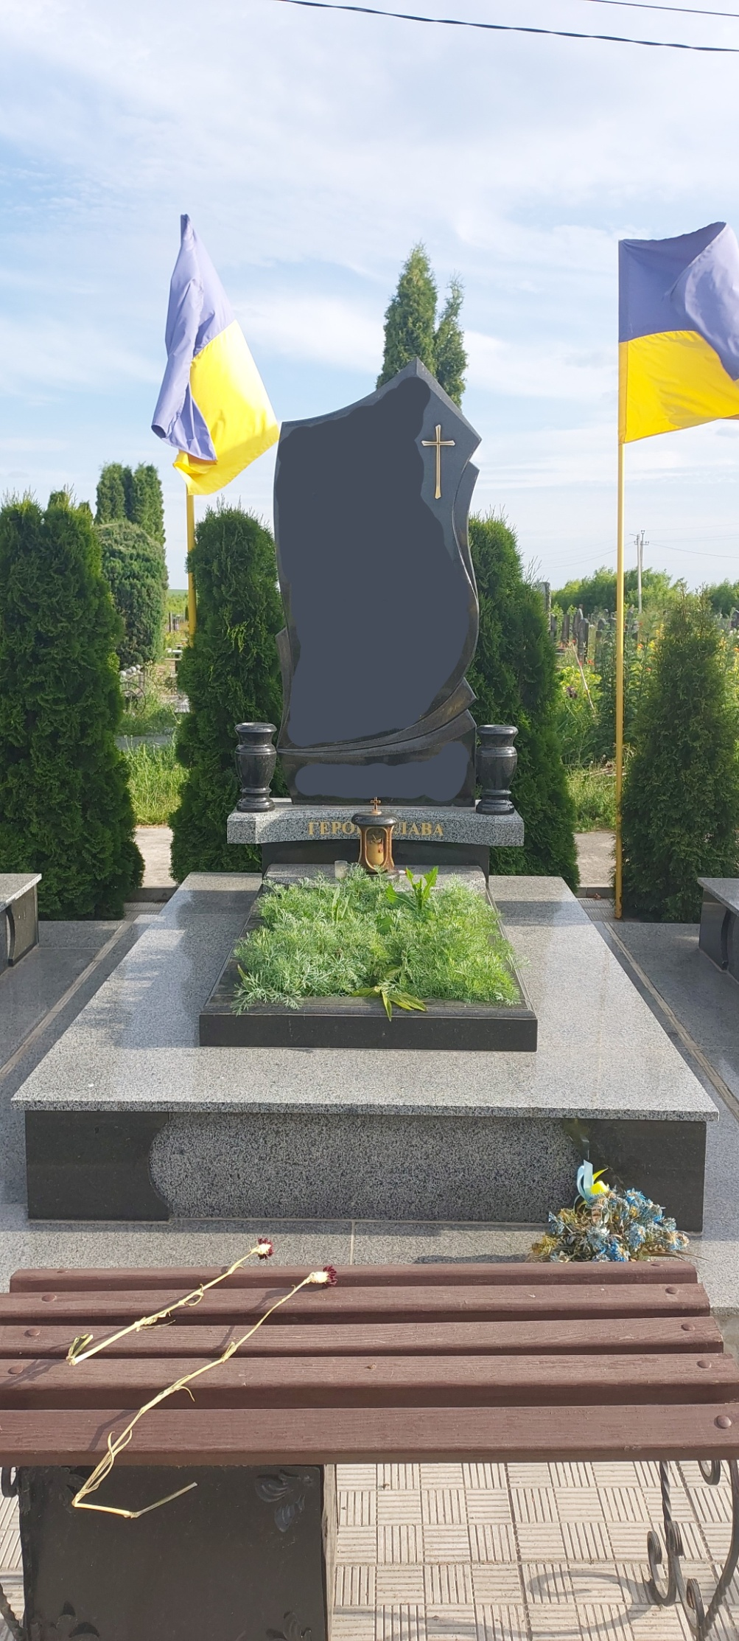

Директор СКП «Хмельницька міська
ритуальна служба» Сергій БОРТНИК

